УССУРИЙСКИЙ ГОРОДСКОЙ ОКРУГ
ШКОЛЬНЫЙ ЭТАП ВСЕРОССИЙСКОЙ ОЛИМПИАДЫ ШКОЛЬНИКОВ
ПО БИОЛОГИИ
2020-2021 УЧЕБНЫЙ ГОД
8 КЛАСС

Часть 1. Вам предлагаются тестовые задания, требующие выбора только одного ответа из четырех возможных. Максимальное количество баллов, которое можно набрать – 15 (по 1 баллу за каждое тестовое задание). Номер ответа, который вы считаете наиболее полным и правильным, укажите в матрице ответов.

- Главный признак, позволяющий отличить живое от неживого:
а) форма и окраска объекта;
б) рост и развитие во времени;
в) обмен веществ и превращение энергии;
г) разрушение объекта под действием окружающей среды.
- Основная (элементарная) единица биологической систематики организмов:
а) вид; б) класс; в) отдел; г) царство.
3. Наука, изучающая влияние на здоровье человека условий жизни и труда и разрабатывающая меры профилактики заболеваний:
а) гигиена; б) анатомия; в) медицина; г) физиология.
4. В виде споры бактерия может выдерживать огромные механические, температурные и химические нагрузки. Тем не менее, установлено, что меньше всего бактерий встречается в высокогорной местности. Это можно объяснить тем, что в горах:
а) высока интенсивность ультрафиолетового излучения;
б) низкое содержание кислорода в воздухе;
в) высокая дневная температура;
г) низкая ночная температура.
5. Споры на пластинках плодового тела образуются у:
а) сморчка; б) масленка; в) мухомора; г) подберезовика.
6. Наличие у грибов мицелия с большой площадью поверхности является приспособлением к:
а) фотосинтезу;
б) паразитическому образу жизни;
в) усваиванию крупных частиц пищи;
г) питанию путем всасывания растворенных веществ.
7. Если в эпидермисе листа исследуемого цветкового растения отсутствуют устьица, то наиболее вероятно, что оно является обитателем:
а) водоема; б) заливного луга; в) сухого песчаного места; г) умеренно влажного леса.
8. Диффузный тип нервной системы характерен для:
а) кишечнополостных; б) членистоногих; в) моллюсков; г) иглокожих.
9. В Аргентине были обнаружены несколько хорошо сохранившихся скелетов
вымерших птиц, у которых на грудине отсутствовал киль. Наиболее вероятно,
что эти скелеты принадлежали:
а) наземным птицам, способным к коротким мощным полетам;
б) водным птицам, неспособным к полету;
в) насекомоядным летающим птицам;
г) наземным птицам, неспособным к полету.
10. В процессе эволюции щеки млекопитающих развились как:
а) результат особенностей строения черепа и, в частности, челюстей;
б) приспособление для собирания большого количества пищи;
в) приспособление для сосания молока;
г) приспособление для дыхания.
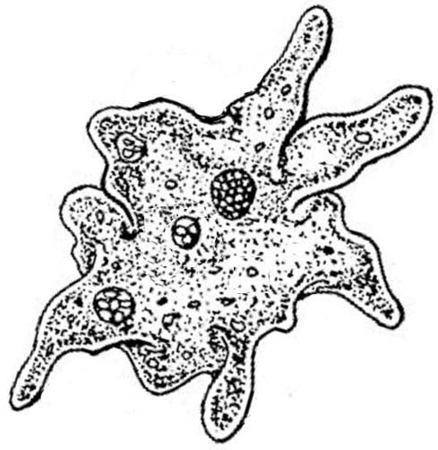
11. Процесс дыхания у изображенного на рисунке справа
организма:
а) осуществляется специализированными органеллами;
б) осуществляется всей поверхностью тела;
в) осуществляется без участия кислорода;
г) не осуществляется, так как он живет в воде.
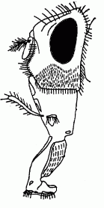
12. Среди перечисленных брюхоногих моллюсков не имеет раковины:
а) лужанка; б) прудовик; в) голый слизень; г) виноградная улитка.
13. Ротовой аппарат насекомого, изображенный на рисунке справа:
а) грызущий;
б) колющий;
в) сосущий;
г) лижущий.
14. Развитие с превращением происходит в жизненном цикле:
а) комнатной мухи; б) таежного клеща; в) камчатского краба; г) зеленого кузнечика
15. Артерии − это сосуды, несущие:
а) только артериальную кровь б) кровь от сердца органам
в) только венозную кровь г) кровь от органов к сердцу

Часть II. Вам предлагаются тестовые задания с одним вариантом ответа из четырех возможных, но требующих предварительного множественного выбора. Максимальное количество баллов, которое можно набрать – 10 (по 2 балла за каждое тестовое задание). Номер ответа, который вы считаете наиболее полным и правильным, укажите в матрице ответов.

1. Из перечисленных признаков выберите те, которые относятся к растениям:
I. Использование энергии света для создания органических веществ. II. Наличие целлюлозной клеточной стенки. III. Активный способ передвижения. IV. Гетеротрофный способ питания. V. Размножение спорами.

а) I, II, V б) I, II, IV, V в) I, III, V г) I, IV, V.

2. Плоды не образуются у:
I. папоротниковидных; II. голосеменных; III. покрытосеменных; IV. моховидных; V. плауновидных.
а) I , II, IV б) I, III, V в) II, III, IV г) I, II, IV, V д) II,III, IV, V.

3. Холерный вибрион попадает в организм человека: I. с загрязненными овощами и фруктами;
II. с водой; III. при дыхании; IV. при использовании плохо прожаренного мяса или рыбы;
V. при загрязнении продуктов питания экскрементами животных.

а) I, II; б) II,III; в) II, IV, V; г) I, II, IV, V; д) II,III, IV, V.

4. Для представителей царства Грибов характерны признаки:
I. структурный компонент клеточной стенки – хитин; II. структурный компонент клеточной стенки – целлюлоза; III. запасной продукт – гликоген; IV. запасной продукт – багрянковый крахмал;
V. наличие заднего жгутика у подвижных стадий.
а) I, IV, V б) II,III, IV в) I , III, IV г) I, III, V д) II,III,V.

5. Функции кровеносной системы:
I. опорная II. транспортная III. защитная IV. обеспечение питательными веществами V. поддержание гомеостаза.

а) I, II,III, IV, V б) II, III, IV, V в) II, III, IV г) II, III, V.

Часть 3. Вам предлагаются тестовые задания в виде суждений, с каждым из которых следует либо согласиться, либо отклонить. В матрице ответов укажите вариант ответа «да» или «нет». Максимальное количество баллов, которое можно набрать – 5 (по 1 баллу за каждое тестовое задание).
1.Удаление плодового тела трутовика со ствола дерева избавляет растение от паразита.
2.Черешок ориентирует листовую пластинку относительно света.
3.Гельминтами называют всех червей, паразитирующих в организме животных и человека.
4.Характерной особенностью всех млекопитающих является живорождение.
5.У птиц хорошо развиты передний мозг и мозжечок.

Часть IV. Вам предлагаются тестовые задания, требующие установления соответствия. Максимальное количество баллов, которое можно набрать – 6 баллов (по 3 балла за каждое задание). Заполните матрицы ответов в соответствии с требованиями заданий.
1 . Установите соответствие между организмом и средой его жизни. К каждому элементу первого столбца подберите соответствующий элемент из второго и запишите выбранные цифры в таблицу под соответствующими буквами.

Организмы | Среда жизни
А) личинка майского жука | 1. Водная
Б) малярийный плазмодий | 2. Почвенная
В) личинка стрекозы | 3. Организменная
Г) виноградная улитка | 4. Наземно-воздушная
Д) лангуст
Е) опоссум

А | Б | В | Г | Д | Е

2. Установите соответствие между растениями и характерными для них видоизменениями побега.
А – пырей ползучий;  Б – топинамбур;  В – тюльпан;  Г – лилия;  Д – картофель;  Е – ландыш. | 1 – корневище;  2 – клубень;  3 – луковица.

А | Б | В | Г | Д | Е

Бланк для записи ответов
8 класс
Часть I.
1 | 2 | 3 | 4 | 5 | 6 | 7 | 8 | 9 | 10
11 | 12 | 13 | 14 | 15

ЧастьII.
1 | 2 | 3 | 4 | 5
Часть III.
№ | 1 | 2 | 3 | 4 | 5
"Да"
"Нет"
Часть IV.
1 задание
А | Б | В | Г | Д | Е
2 задание
А | Б | В | Г | Д | Е

